新 书 推 荐

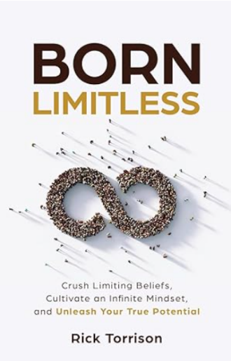
中文书名：《生而无限：消灭限制观念，培养无尽心态，释放真正潜能》
英文书名：Born Limitless: Crush Limiting Beliefs, Cultivate an Infinite Mindset, and Unleash Your True Potential
作 者：Rick Torrison
出 版 社：Ethos Collective
代理公司：Waterside/ANA/Jessica Wu
页 数：126页
出版时间：2024年5月
代理地区：中国大陆、台湾
审读资料：电子稿
类 型：职场励志
#390 in Motivational Management & Leadership
#471 in Business Motivation & Self-Improvement (Books)
#593 in Personal Finance (Books)

内容简介：

大多数人对自己的生活期望极低。他们不知道自己多有能耐，或者是什么让他们被困在过去。里克·托利森深知这一点。

在《生而无限》中，作者将带领您踏上自我发现和成长之旅，提供可行的见解和实用的技巧，帮助您找出并摧毁限制性观念。作者依据丰富的个人经验、研究和职业发展，提出了一个“魔法公式”，让您明白限制性观念从何而来。

在这本变革性的书中，你将发现如何：

- 粉碎限制性观念——消除负面声音，重新拾起破碎的梦想。
- 培养无尽心态——改变视角，铸造通往无限生活的道路。
- 发挥真正的潜能——认识到未发掘的潜力，为未来设定瞩目的愿景。

无论您是在寻求个人满足、职业成功还是改善关系，本书中的故事、练习和策略将武装您在生活中无懈可击。

准备好迈入您生来就该过的生活了吗？今天就开始新的旅程吧。
作者简介：

里克·托利森（Rick Torrison）是一位变革性增长教练、演讲者、培训师和心态培训教练。他拥有超过二十五年的经验，帮助个人、团队和组织突破障碍，实现在个人和职业方面更大的影响力和赢得更高收入。其个人Instagram账号为：ricktorrison, Facebook账号为：thelimiltessleader。

全书目录：

前言（山姆·希尔维斯坦撰写）
前言（道格·斯特林格）
序言：我就是个错误

- 生而无限
- 舒适区还是危险区？
- 我相信的——帮助消解不信
- 失败并不代表是个人的失败
- 你的奇迹

- 你就在这
- 别忘了冲水！
- 万一我的常态不寻常？
- 生活开始了
- 魔法公式

- 无限
- 考虑来源
- 学会独立
- 谅解的力量
- 重组整合
我们将去向何方

尾言
魔法公式框架
致谢
作者简介

感谢您的阅读！
请将反馈信息发至：版权负责人
Email：Rights@nurnberg.com.cn
安德鲁·纳伯格联合国际有限公司北京代表处
北京市海淀区中关村大街甲59号中国人民大学文化大厦1705室, 邮编：100872
电话：010-82504106, 传真：010-82504200
公司网址：http://www.nurnberg.com.cn
书目下载：http://www.nurnberg.com.cn/booklist_zh/list.aspx
书讯浏览：http://www.nurnberg.com.cn/book/book.aspx
视频推荐：http://www.nurnberg.com.cn/video/video.aspx
豆瓣小站：http://site.douban.com/110577/
新浪微博：安德鲁纳伯格公司的微博_微博 (weibo.com)
微信订阅号：ANABJ2002

